产品说明书
一、产品的展示
Micro USB与typec接口
TC接口支持双向输出
5v3a===9v2a===12v1.5a
USB电源输出2
与输出1数据一致，但是当同时使用时，降为5v3a
USB电源输出1
5v3a===9v2a===12v1.5a

电源键
单击开启充电宝
双击强制关闭

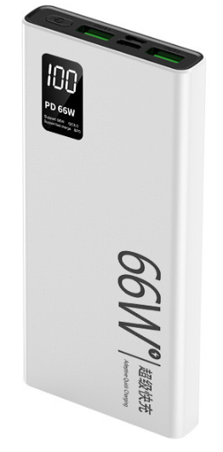
监控显示模块
充电或供电时数显会亮起
如果使用为PD快充协议绿色闪电会亮起

2.场景示范
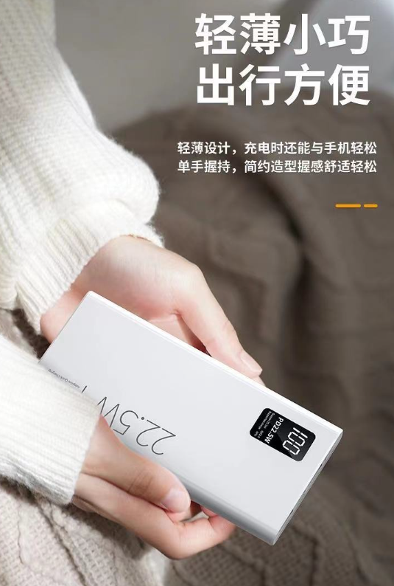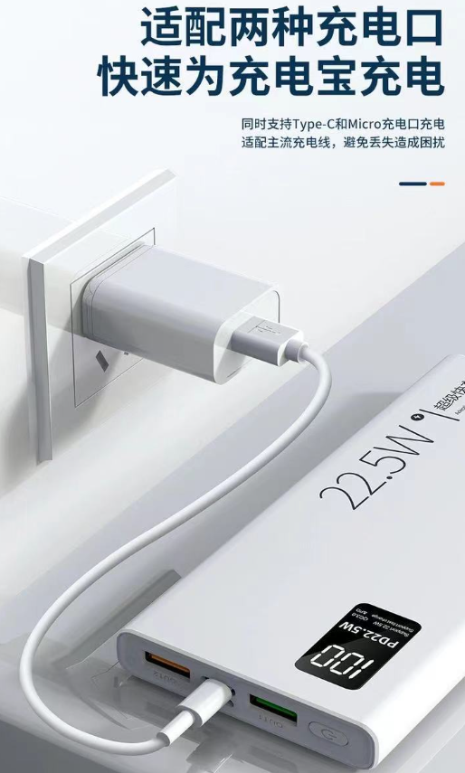

- 包装清单
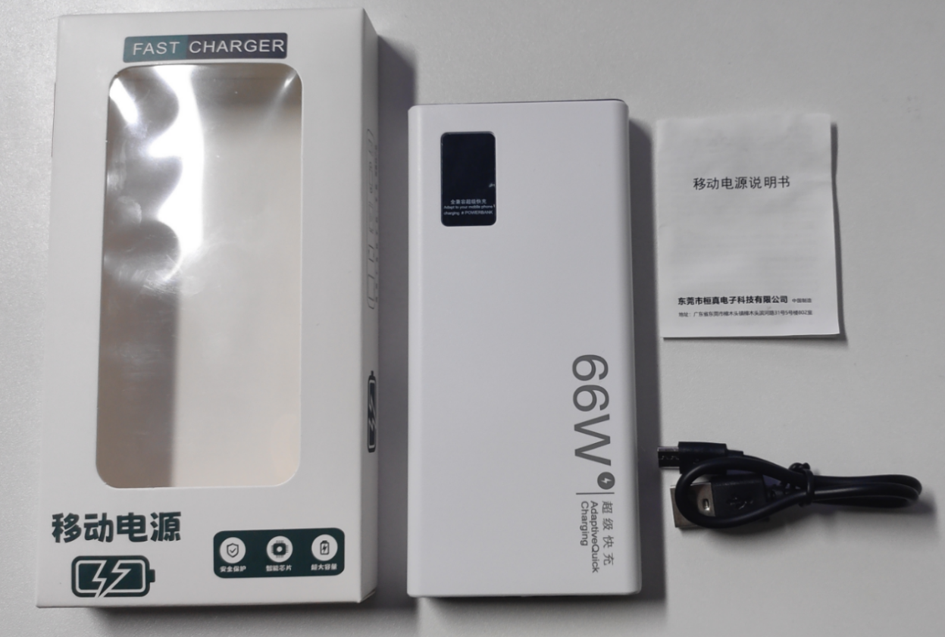
- 使用的说明
1.连接示范
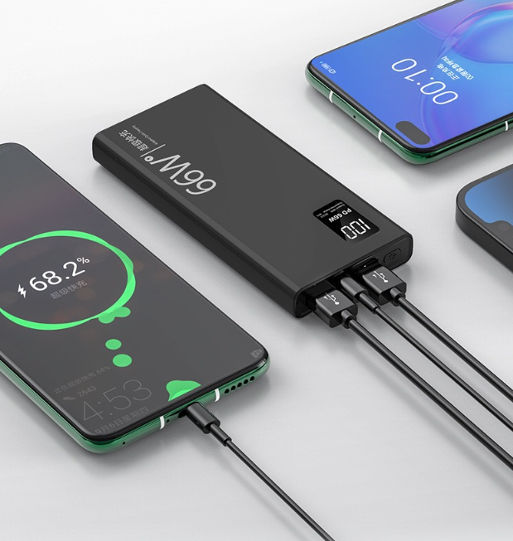
产品使用说明：https://v.douyin.com/_-BQt5NVWAc/
2.连接操作
充电宝顶部电源键单击开启充电宝，双击强制关闭充电宝功能
USB out1 与 out2输出数据一致，但是同时使用时会降低至5v3a
Micro usb接口支持电源输入充电5v3a-12v1.5a
Typec接口支持双向充电，为充电宝充电或充电宝给手机供电，功率5v3a-12v1.5a

在充电或供电过程中，数显会亮起提示当前电量，如果使用了快充协议，那么绿色闪电将会亮起
3.温馨提示
防止过热：‌避免长时间使用无线充电器，‌适时休息以避免过热。‌确保充电器通风良好，‌避免堵塞，‌以防过热损坏设备或造成安全隐患
安全充电：‌确保使用符合适用的国家/地区法规及国际和地区安全性标准的适配器进行充电。‌避免使用不符合安全标准的适配器，‌以防发生火灾、‌电击或其他安全事故
- 产品的参数
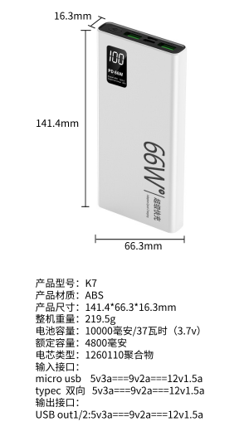
注：产品若升级后，仅更改瓦数字样，如原产品A面标注66W，升级后更新标注22.5W
实际的电容，功率等不做更改

- 注意的事项
避免阳光盲射和高温等环境远离火源及热源

存放于干燥环境并避免与腐蚀性物质接触

电源长期保存3个月以上需将电源保持在50%的额定容量

当儿童使用电源时需家长指引并按说明书的内容操作确保其正确使用电源
请勿私自拆开或投入火中以免发生爆炸

移动电源漫水后禁止使用

